Оглавление

Установка 2

Настройка 2

Работа с браузером 5

# Установка

Для установки выполните скрипт **setup.bat** от имени администратора.

После завершения работы скрипта нажмите любую кнопку, чтобы закрыть окно консоли (Рис. 1)

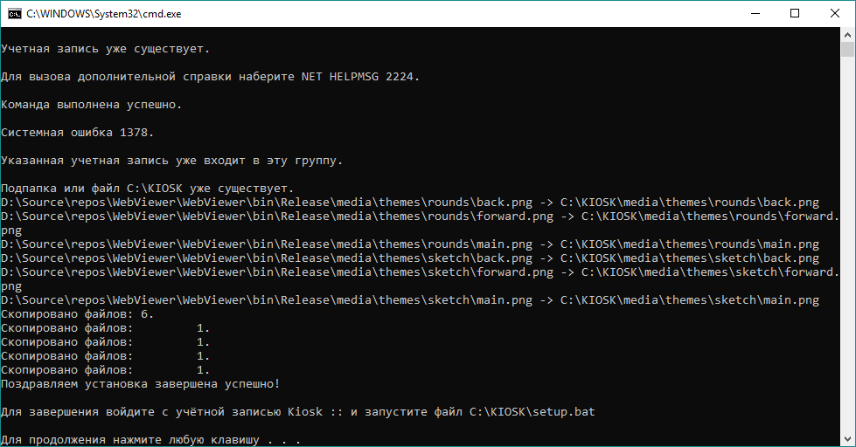

Рис. 1. Пример работы скрипта.

Результатом работы скрипта будет:

* Создан пользователь с именем «Kiosk» и паролем «kiosk»
* Создана директория «C:\KIOSK», в которую скопированы все необходимые файлы

Далее нужно войти в систему с учётной записью «Kiosk» и ещё раз запустить скрипт.

На этот раз результатом работы скрипта будет создание ярлыков на рабочем столе и в папке автозапуска.

При следующем входе в систему защищённый браузер запустится автоматически.

# Настройка

После установки вам понадобится настроить параметры браузера и отключения экрана Windows.

Чтобы компьютер не переходил в спящий режим, и не отключал экран вам нужно перейти в настройки системы (Рис. 2) и выбрать пункт «Система».

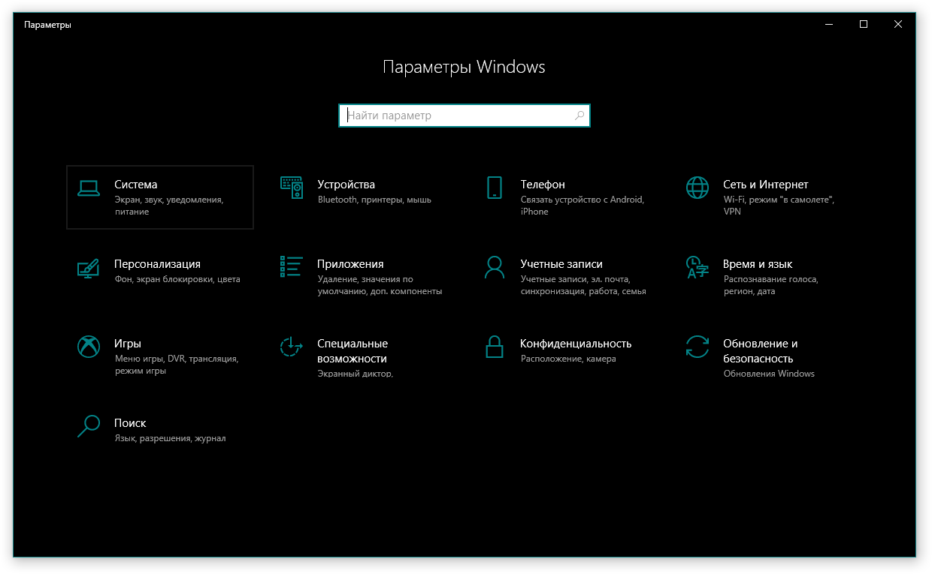

Рис. 2. Настройки компьютера.

На открывшейся странице настроек выберете пункт «Питание и спящий режим» и установите отключение экрана – «Никогда», сон – «Никогда» (Рис. 3).

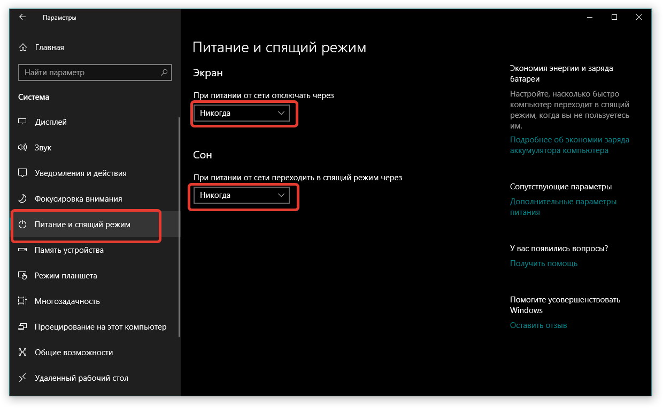

Рис. 3. Настройки параметров питания и спящего режима.

Иногда приведённых выше действий недостаточно, так как у компьютера может быть включена заставка. Чтобы отключить заставку (или убедиться, что она отключена) вернитесь на главную страницу настроек и выберите пункт «Персонализация». Далее, в меню слева выберете «Экран блокировки» и отмотайте до конца страницы (Рис. 4).

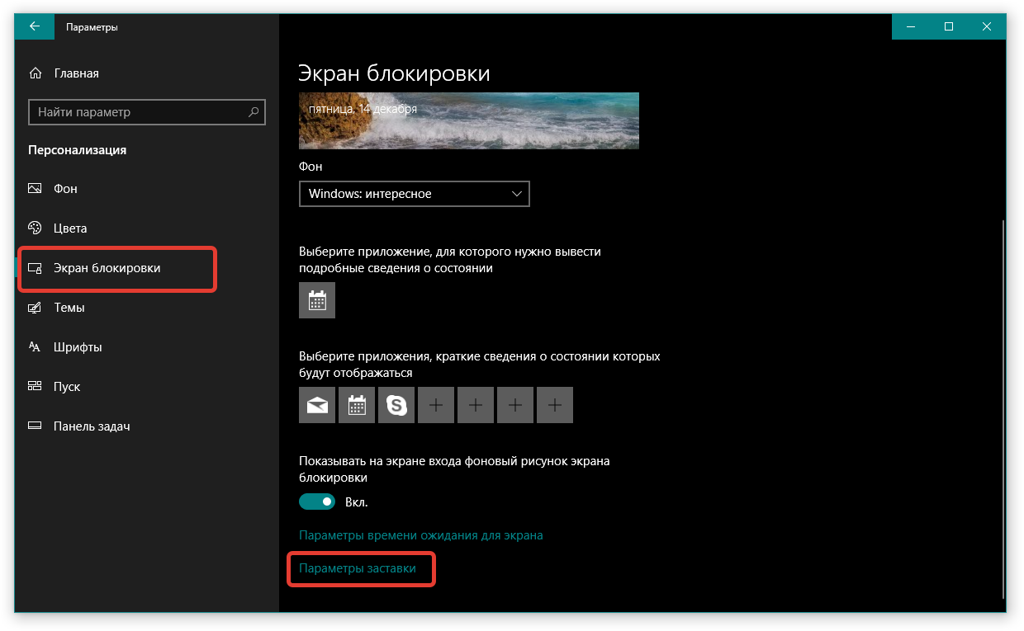

Рис. 4. Параметры экрана блокировки.

Нажмите на ссылку «Параметры заставки». В открывшемся окне будет поле «Заставка» с выпадающим списком значений (Рис. 5). Убедитесь, что там выбрано значение «(нет)» и нажмите «Ок».

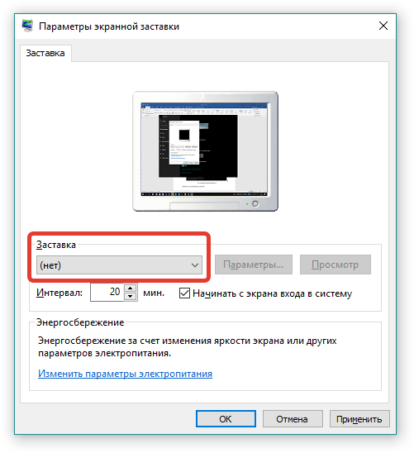

Рис. 5. Окно параметров заставки.

Теперь нужно настроить параметры защищённого браузера. Для этого откройте директорию «C:\KIOSK», и откройте файл **main.conf** с помощью блокнота (notpade.exe). Пример содержимого файла конфигурации приведён на Рис. 6.

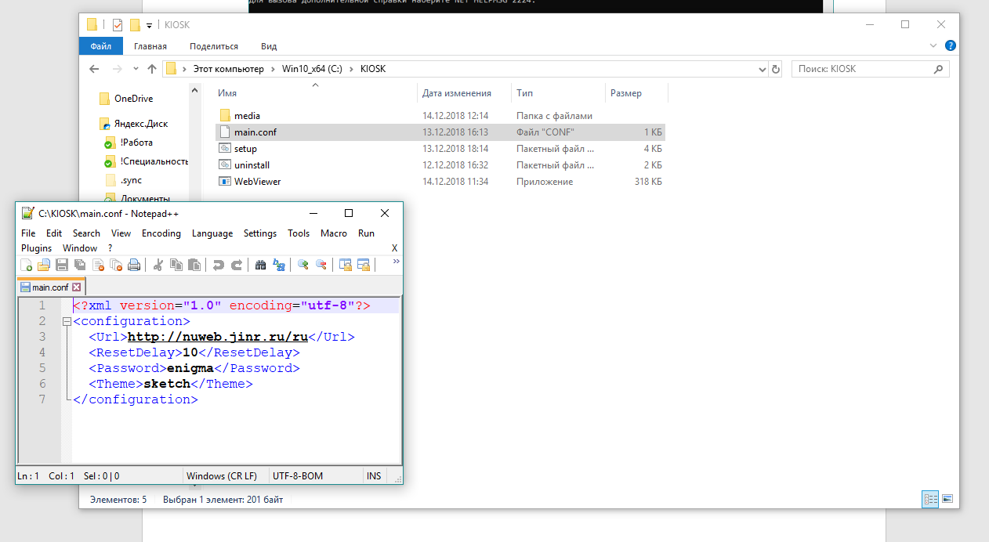

Рис. 6. Пример конфигурации защищённого браузера.

Конфигурация содержит 4 параметра:

* Url – адрес страницы, которая будет открываться при запуске браузера.
* ResetDelay – параметр задаёт через сколько секунд отсутствия действий пользователя браузер будет перезапущен (откроется главная и сбросится история).
* Password – пароль для выхода из браузера.
* Theme – тема кнопок навигации. На момент выпуска первой версии доступно 2 темы: «sketch» и «rounds». Значение «none» скрывает меню навигации.

# Работа с браузером

Пример окна браузера приведён на Рис. 7.

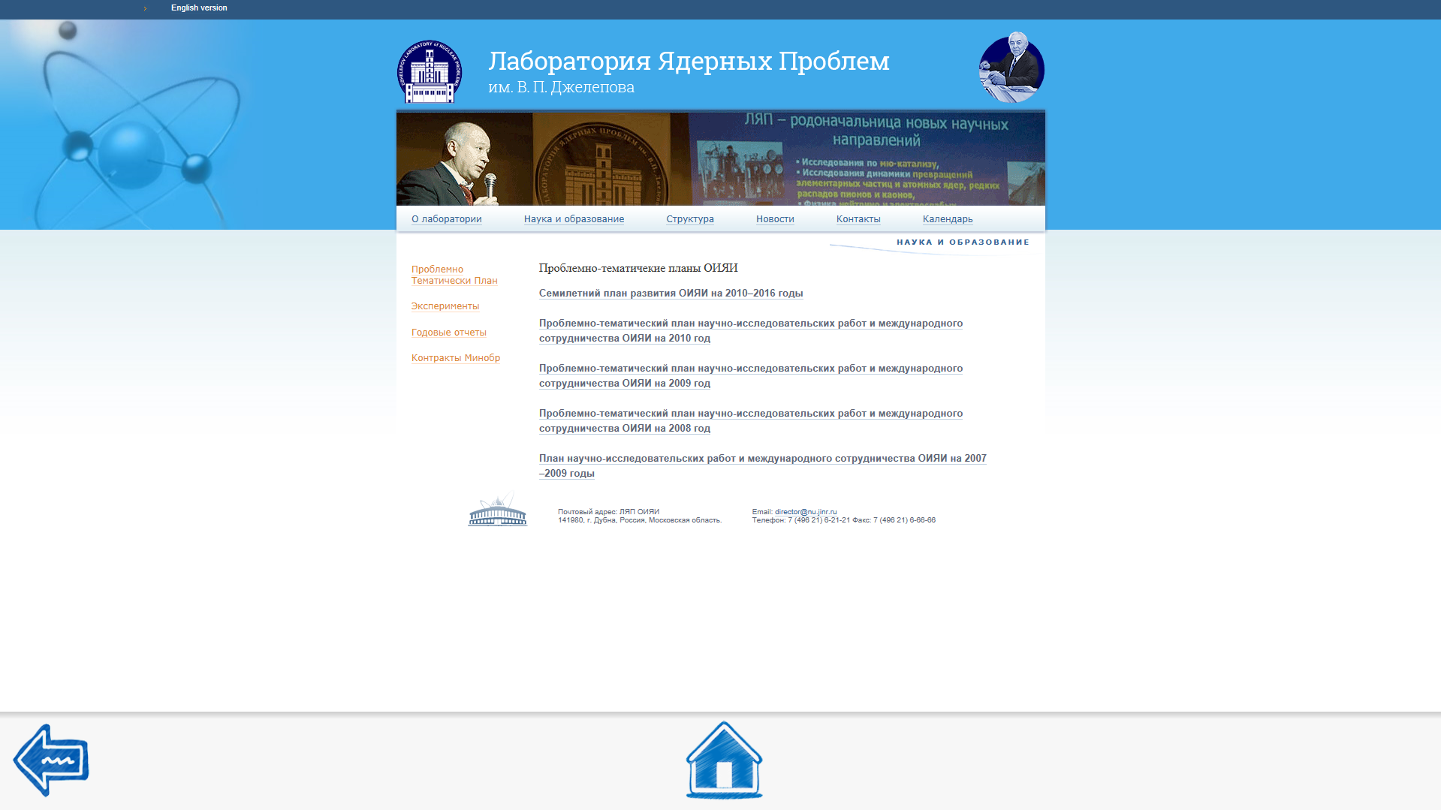

Рис. 7. Пример вида окна браузера.

Данный браузер блокирует служебные сочетания клавиш и не позволяет переключиться на другие окна системы (по крайне мере на сколько это позволяет Windows). Для закрытия браузера используйте сочетание клавиш **Ctrl + Shift + Alt + C**. Нажатие данного сочетания клавиш приведёт к появлению диалогового окна с возможностью ввода пароля выхода (Рис. 8).

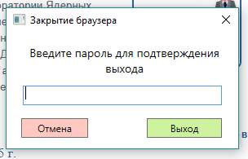

Рис. 8. Окно ввода пароля выхода из браузера.

Правильный пароль и нажатие кнопки «Выход» (или «Enter» клавиатуры) приведёт к закрытию браузера. Повторно запустить браузер можно с помощью ярлыка **«KioskBrowser»** на рабочем столе.